Pressinformation 2011-09-29

Opal Springs bjuder på en ny ovanlig druvkombination
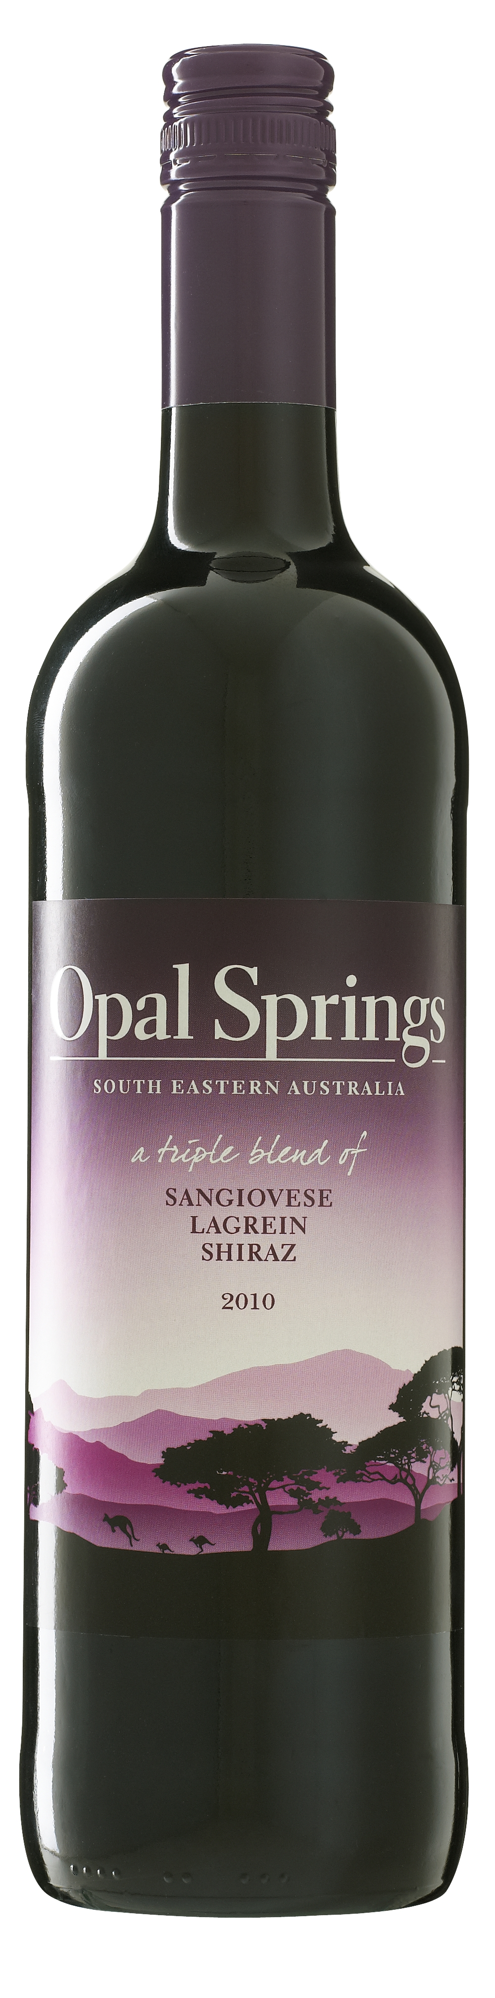
Nu växer Opal Springs-familjen genom lanseringen av ett nytt spännande rödvin, med en druvkombination vi inte ofta träffar på. Två typiskt italienska druvor, Sangiovese och Lagrein, möter Shiraz-druvan - i ett vin från Australien. Resultatet av denna ovanliga druvkombination ger ett mycket mångfacetterat vin för såväl måltid som fest. Nya Opal Springs Sangiovese Lagrein Shiraz, tas upp i Systembolagets ordinarie sortiment från och med 1 oktober.

”Jag tycker att det här är en mycket lyckad kombination av olika druvkaraktärer som helt klart ger mersmak. Alla tre druvsorterna är kända för att ge goda och prisvärda viner, inte minst Lagrein som vi annars mest återfinner i viner från de norra delarna av Italien. Däremot är det ytterst ovanligt att se alla tre mötas i ett och samma vin och dessutom från Australien”, säger Fredrik Hjert, Brand Manager på Altia Sweden. ”Det här är ett vin och en smakkombination som väcker nyfikenhet. Opal Springs Sangiovese Lagrein Shiraz är ett vin som håller vad det lovar”.

Nya Opal Springs Sangiovese Lagrein Shiraz bjuder som sagt på en unik och spännande sammansättning av druvor som kombinerar italienska smaker med mer klassiska australiensiska toner. Vinet består till 52% av Sangiovese, 31% av Lagrein och 17% Shiraz. Sangiovese och Lagrein är traditonellt italienska druvsorter som bidrar med fräschör och friskhet, medan Shiraz tillför fruktiga körsbärstoner.Tillsammans skapar de tre druvornas olika karaktärer ett mångfacetterat vin, som en opal. Opal Springs signum är just att arbeta med spännande druvkombinationer från Australien.

Vinet passar till de flesta rätter av nöt- och fläskkött, grytor, smakrika pastarätter och medelstarka ostar. Säljstart på Systembolaget är den 1 oktober.
Opal Springs Sangiovese Lagrein Shiraz
Art. nr: 6831
Pris: 69 :-
”Viner och framför allt druvorna blir allt mer globala i takt med att duktiga vinmakare söker nya spännande smaker. Det är nya Opal Springs ett mycket bra exempel på”, säger Fredrik Hjert. ”Lagrein är en relativt okänd liten pärla som i princip bara odlas i nord-Italien, men nu också i liten skala i Australien. Självklart tycker jag att alla som är vinintresserade skall prova vinet och gärna till en härlig höstgryta”.

För mer information, pressbilder eller produktprov, vänligen kontakta:

Fredrik Hjert, Brand Manager Altia Sweden
Tel: 070-3016694, E-post: fredrik.hjert@altiacorporation.com

